BÁO CÁO THỰC HÀNH MQTT
  - Bài 2 Trao đổi dữ liệu sử dụng giao thức MQTT
Nhóm 16 Royal Things

Thành viên nhóm
STT | Họ và tên | MSSV | Vai trò
1 | Nguyễn Đăng Long | 202400057 | Thành viên
2 | Nguyễn Hoàng Gia | 202400040 | Nhóm trưởng
3 | Nguyễn Trí Hiếu | 202416203 | Thành viên
4 | Phạm Gia Linh | 202416262 | Thành viên

Nội dung thực hiện
Chương trình publisher gửi dữ liệu nhiệt độ và độ ẩm dạng JSON mỗi 5 giây. Chương trình subscriber nhận bản tin từ broker, phân tích JSON và hiển thị dữ liệu. MQTTX Web được dùng để kiểm tra bản tin do broker chuyển tiếp.
Broker sử dụng: broker.hivemq.com, cổng 1883.
Topic trong mã nguồn: it4735/nhom16/telemetry.

Mã nguồn publisher
Publisher chờ kết nối thành công, tạo dữ liệu mô phỏng, chuyển thành JSON và gửi lên topic của nhóm. Sau mỗi lần gửi, chương trình chờ 5 giây rồi lặp lại.
import json
import random
import threading
import time
import paho.mqtt.client as mqtt
BROKER = "broker.hivemq.com"
TOPIC = "it4735/nhom16/telemetry"
def main():
connected = threading.Event()
def on_connect(client, userdata, flags, reason_code, properties):
if reason_code == 0:
connected.set()
client = mqtt.Client(mqtt.CallbackAPIVersion.VERSION2)
client.on_connect = on_connect
try:
client.connect(BROKER, 1883)
client.loop_start()
if not connected.wait(10):
raise TimeoutError("Could not connect to broker")
while True:
payload = json.dumps({
"temperature": round(random.uniform(23, 32), 1),
"humidity": round(random.uniform(40, 70), 1),
})
result = client.publish(TOPIC, payload)
result.wait_for_publish(timeout=10)
if not result.is_published():
raise TimeoutError("Message publish timed out")
print(time.strftime("[%H:%M:%S]"), "PUBLISHED", payload, flush=True)
time.sleep(5)
except KeyboardInterrupt:
print("Publisher stopped")
except (OSError, RuntimeError) as error:
print("ERROR:", error)
return 1
finally:
client.disconnect()
client.loop_stop()
return 0
if __name__ == "__main__":
raise SystemExit(main())

Mã nguồn subscriber
Subscriber đăng ký topic khi kết nối thành công. Khi có bản tin, chương trình đọc JSON và hiển thị nhiệt độ, độ ẩm cùng thời gian nhận. Bản tin sai định dạng được báo lỗi và bỏ qua.
import json
import time
import paho.mqtt.client as mqtt
BROKER = "broker.hivemq.com"
TOPIC = "it4735/nhom16/telemetry"
def on_connect(client, userdata, flags, reason_code, properties):
if reason_code != 0:
raise RuntimeError(f"Connection refused: {reason_code}")
client.subscribe(TOPIC)
def on_subscribe(client, userdata, mid, reason_codes, properties):
if any(code.is_failure for code in reason_codes):
raise RuntimeError("Broker rejected the subscription")
print("SUBSCRIBED", TOPIC, flush=True)
def on_message(client, userdata, message):
try:
data = json.loads(message.payload)
temperature, humidity = data["temperature"], data["humidity"]
if any(type(value) not in (int, float) for value in (temperature, humidity)):
raise ValueError("Temperature and humidity must be numbers")
print(time.strftime("[%H:%M:%S]"), message.topic,
f"| Temperature: {temperature} C | Humidity: {humidity} %", flush=True)
except (ValueError, KeyError, TypeError) as error:
print("Invalid data:", error, flush=True)
def main():
client = mqtt.Client(mqtt.CallbackAPIVersion.VERSION2)
client.on_connect = on_connect
client.on_subscribe = on_subscribe
client.on_message = on_message
try:
client.connect(BROKER, 1883)
client.loop_forever()
except KeyboardInterrupt:
print("Subscriber stopped")
except (OSError, RuntimeError) as error:
print("ERROR:", error)
return 1
finally:
client.disconnect()
return 0
if __name__ == "__main__":
raise SystemExit(main())

Ảnh chạy demo
Chèn ảnh chụp màn hình chạy thực tế vào các khung tương ứng.
Hình 1 Publisher gửi dữ liệu
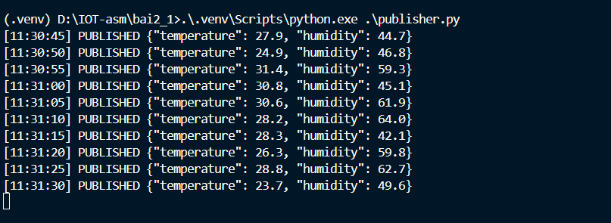
Terminal hiển thị các lần PUBLISHED cách nhau khoảng 5 giây

Hình 2 Subscriber nhận dữ liệu
CHÈ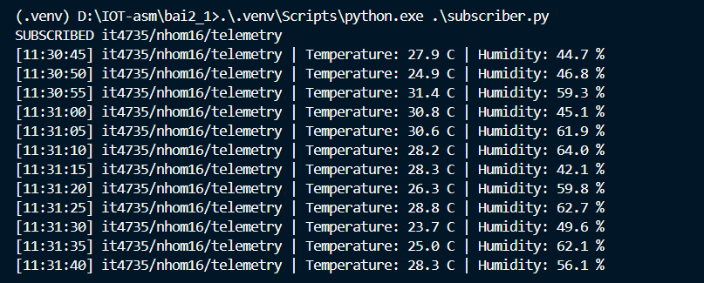N
Terminal hiển thị topic cùng nhiệt độ và độ ẩm nhận được

Hình 3 MQTTX Web kiểm tra dữ liệu
CHÈN ẢNH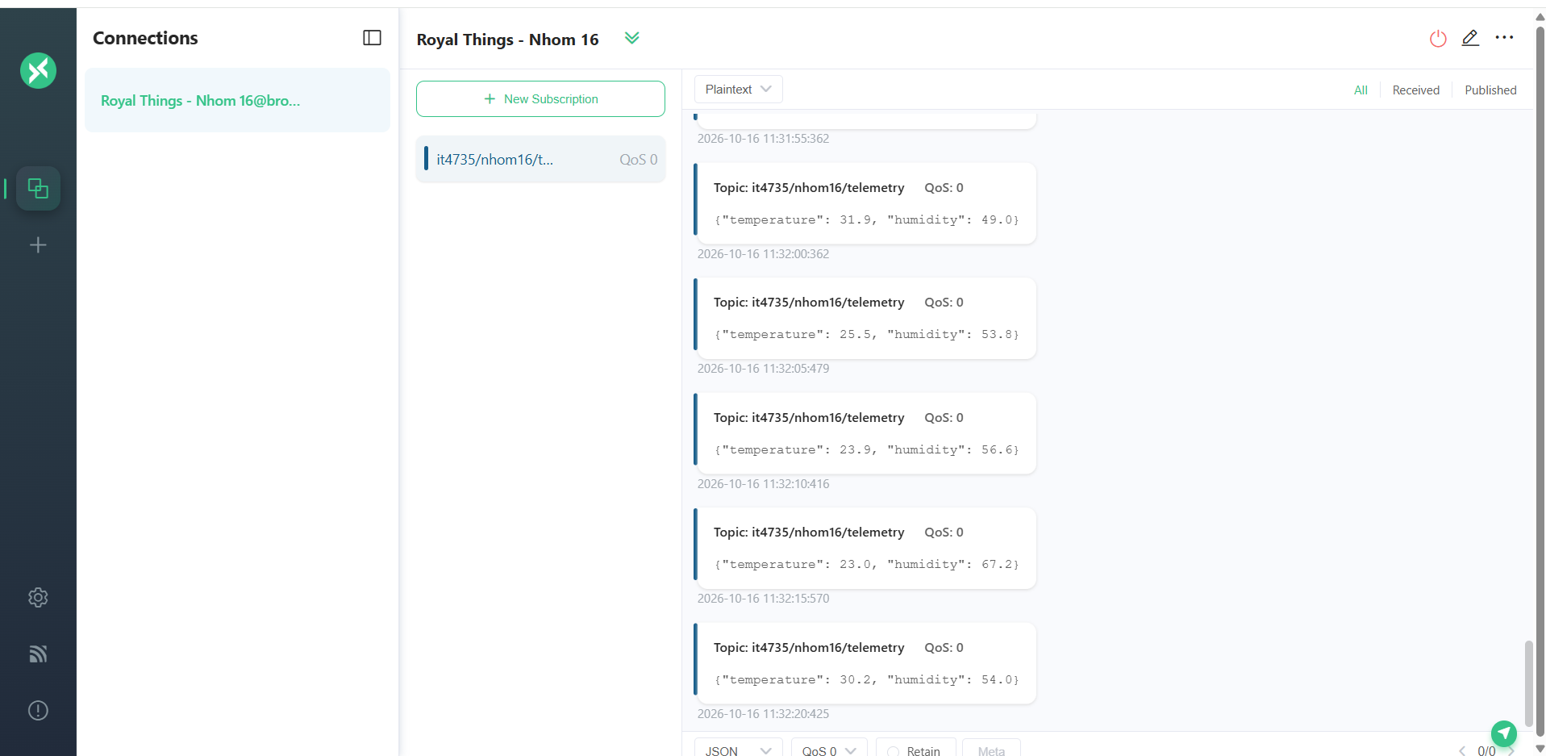
Topic it4735/nhom16/telemetry và các bản tin JSON nhận được

